На майские праздники в Москве парковка будет бесплатной
27.04.2016
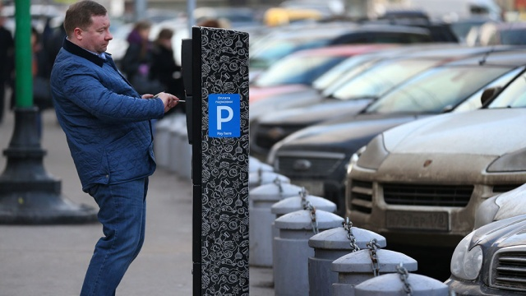

По информации портала мэра и столичного Правительства, парковка в праздничные майские дни 1,2,3 и 8,9 мая будет работать круглосуточно и бесплатно.
«В майские праздники москвичи смогут сэкономить на расходах за парковку. Бесплатно ставить машины на городских улицах автомобилисты смогут в общей сложности пять дней: 1, 2 и 3 мая, а также 8 и 9 мая. Бесплатно можно припарковать свой автомобиль в круглосуточном режиме», - подчеркнули в пресс-службе мэра Москвы.
По словам руководителя Департамента транспорта и развития дорожно-транспортной инфраструктуры города Москвы Максима Ликсутова, в праздничные дни москвичи как правило стараются выбраться на природу за город или же организовать пешие прогулки по центру городу. «В эти дни транспортных коллапсов в центре города не наблюдается», - добавил Максим Ликсутов. – Более того, если же кто то из горожан посчитает необходимым приехать в центр города на личном транспорте, то мы не заметим острого дефицита парковочного пространства.

Адрес страницы: http://v-izm.mos.ru/presscenter/news/detail/2856852.html
Управа района Восточное Измайлово города Москвы

